## Univerzitet u Beogradu – Elektrotehnički fakultet



## Katedra za elektroniku

## Digitalna obrada signala (13E043DOS)

# Projekat - izveštaj -

**Student:**

**Uroš Cvjetinović 2016/0093**

## Deo 1 Promena učestanosti odabiranja

**Tačka 1** *(lowpass_filter_kaiser)*

Funkcija lowpass_filter_kaiser je realizovana pomoću ugrađene kajzerove prozorske funkcije čije parametre su određene datim ograničenjima. Pooštravanjem gabarita slabljenja u zavisnosti od toga da li digitalni filtar zadovoljava gabarite povećava se red filtra, što je mana koja je neophodna da bi se zadovoljili početni gabariti. Pooštravajući gabarite I povećavajući red filtra rezultat funkcije je prvi filtar na koji naiđemo koji zadovoljava gabarite. Funkcija ima ugrađenu proveru, potrebno je unutar nje promeniti promenljvu u vrednost .

U slučaju da se pri pozivu funkcije proslede takvi parametri da pri izračunavanju reda filtra on bude prevelik I napravi se nestabilan filtar, funkcija će smanjivati slabljenje u nepropusnom opsegu do pola vrednosti zadatog slabljenja, ako je filtar idalje nestabilan poziva se greška da su previše strogi gabariti. Do ovoga je moguće doći postavljanjem slabljenjenja na nelogične vrednosti ili znatno sužavanjem prelazne zone, jednog u odnosu na drugo. Ovaj problem bi možda mogao da se izbegne povećanjem prelaznih zona i ograničavanjem veličine slabljenja pri svakoj iteraciji, ali ova funkcija prepušta korisniku da koriguje parametre sam pomoću povratne informacije.

Na sledećim slikama se može uočiti ovo ponašanje funkcije, pomoću ugrađene provere unutar funkcije. Na slikama boje označavaju: crvena – zadati gabariti, zelena – pooštreni gabariti, ljubičasto – slabljenje u nepropusnom da bi se dobio stabilan filtar.

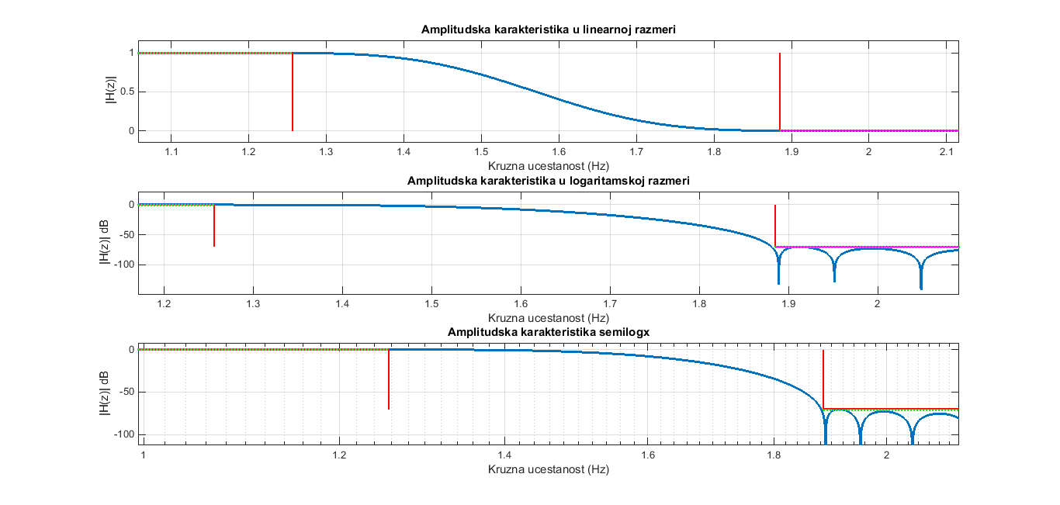

*Slika 1.1 – NF filtar dobijen pozivom lowpass_filter_kaiser za r = 2 I parametrima iz sledeće tačke*

**Tačka 2** *( dos_resample)*

Funkcija dos_resample menja učestanost odabiranja celobrojnim umnoškom prosleđenog signala. U zavisnosti da li je potrebno smanjiti ili povećati učestanost odabiranja koristi se jedan od sledećih načina:

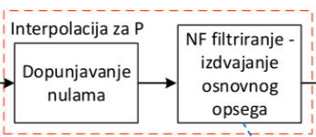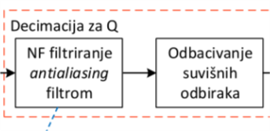

Decimacija se koristi za smanjivanje Interpolacija se koristi za povećavanje

Filtar niskih učestanosti potreban je isti za oba slučaja I prikazan je u prethodnoj tački.

Dodavanjem nula kod Interpolacije smanjuje se snaga signala puta I zbog toga je potrebno odabirke pomnožiti sa ali zbog računa u ekvilizatoru pomnoženo je bez korena

**Tačka 3** *(IIR_equalizer)*

Pomoću filtara 9 i 10 iz drugog domaćeg i resample funkcije iz prethodne tačke moguće je projektovati traženi ekvalizator, tako što bi filtar 9 koristili za filtre 1..8, i pomoću niskofrekventnog filtra u resample funkciji menjali frekvenciju odabiranja uz minimalan gubitak signala. Za projektovanje ovih filtara korišćene su funkcije iz prethodnih tačaka i domaćeg koje imaju ugrađen tip provere, koji iscrtava gabarite. Pri projektovanju filtara 9 i 10 korišćeni su sledeći parametri:

(PZ – prelazna zona, Aa – slabljenje u nepropusnom, Ap – slabljenje u propusnom):  
 PZ = 100; Aa = 60; Ap = 0.05;

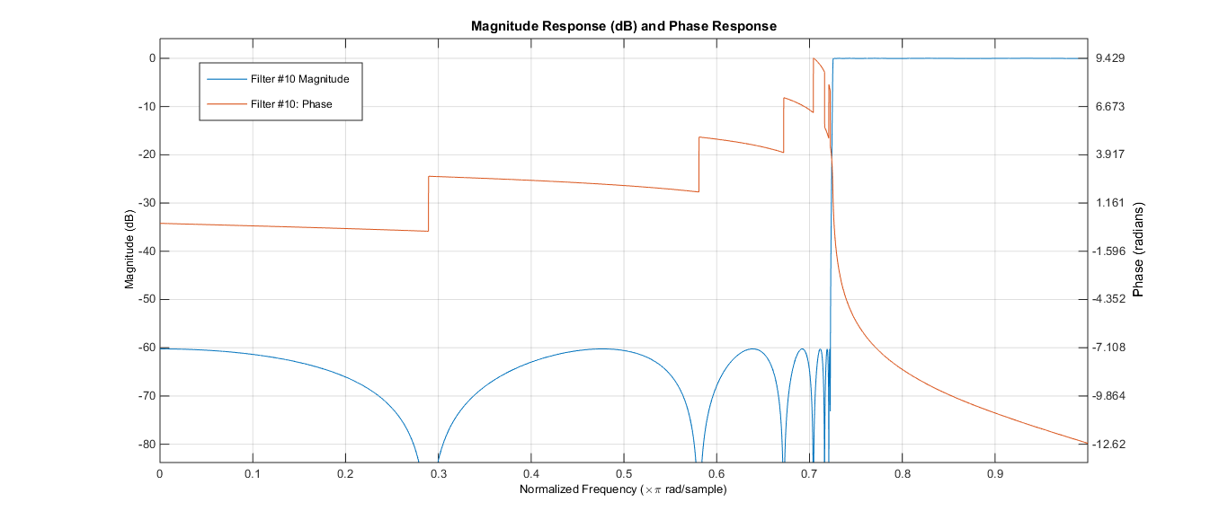

*Slika 1.2 – Amplitudski I fazni spektar filtra #10 pomoću* ***fvtool***

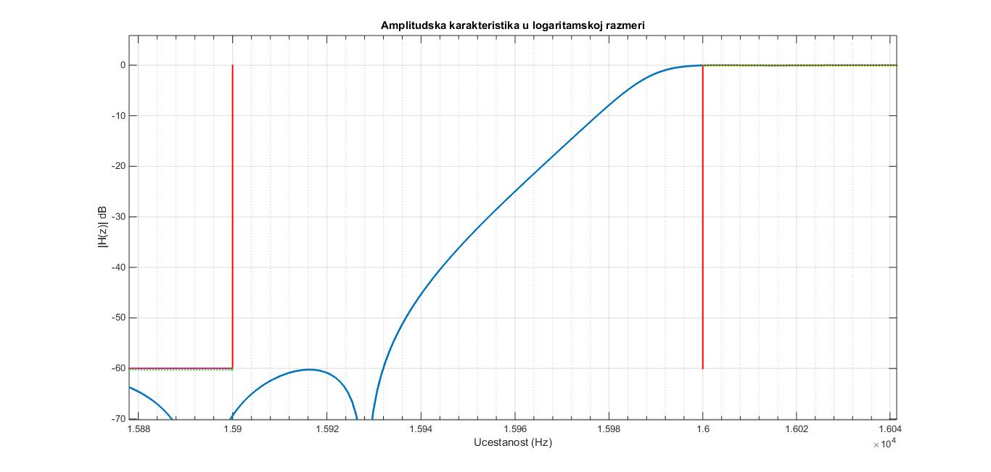

*Slika 1.3 – Amplitudski spektar filtra #10 pomoću* ***provere*** *unutar funkcije. Zumirano na prelaznu zonu*

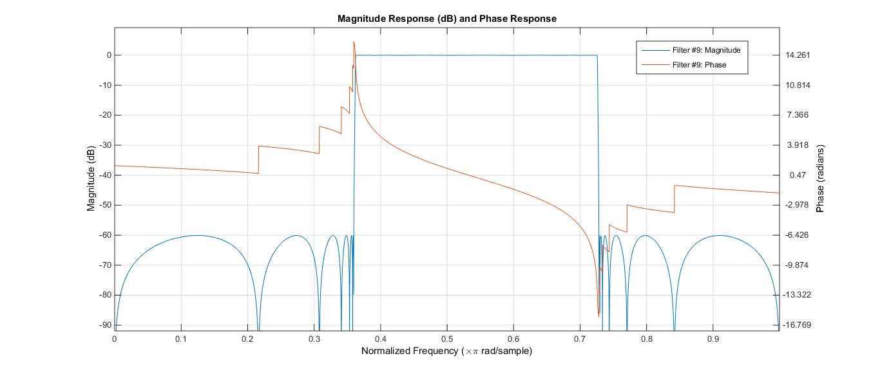

*Slika 1.4 – Amplitudski I fazni spektar filtra #9 pomoću* ***fvtool***

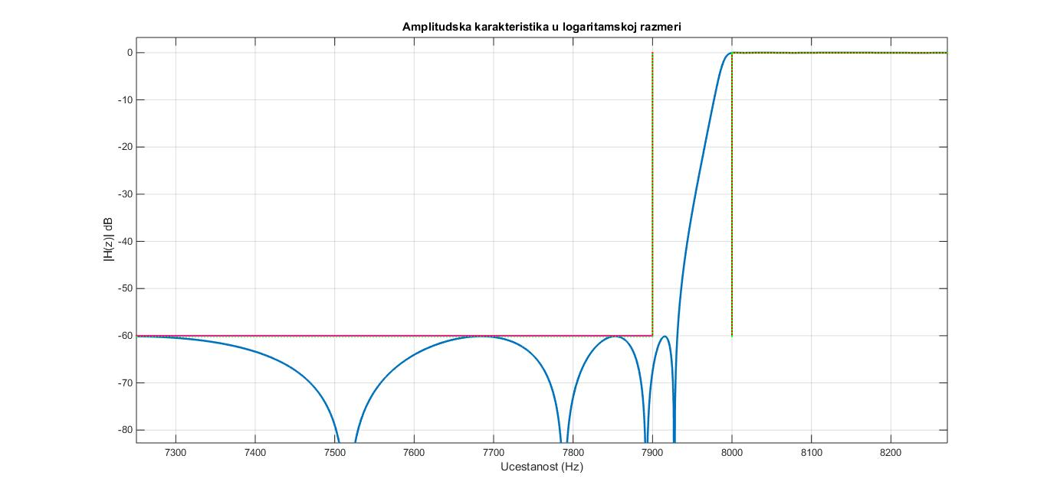

*Slika 1.5 – Amplitudski spektar filtra #9 pomoću* ***provere*** *unutar funkcije. Zumirano na levu prelaznu zonu*

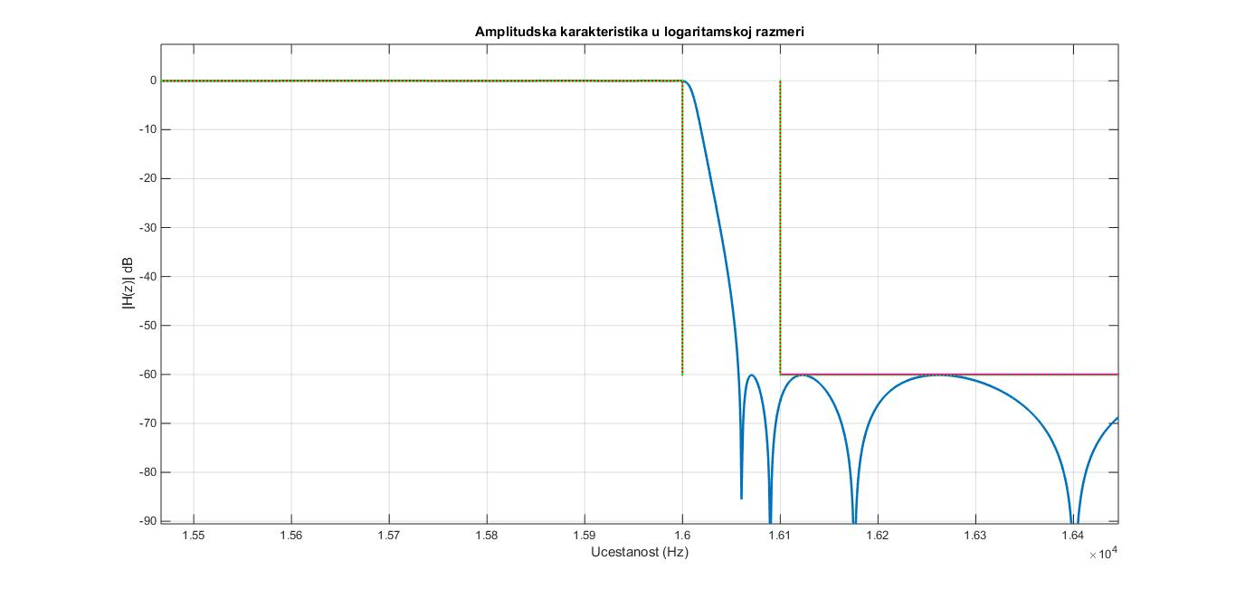

*Slika 1.6 – Amplitudski spektar filtra #9 pomoću* ***provere*** *unutar funkcije. Zumirano na desnu prelaznu*

**Tačka 4** *(Impulsni odziv)*

Odzivi na impulsnu pobudu sa frekvencijom odabiranja 44100Hz u trajanju od 0.4988 sekundi.

Custom = [ 15, 5, -10, 0, -10, 10.5, 5, 8, -40,-40]

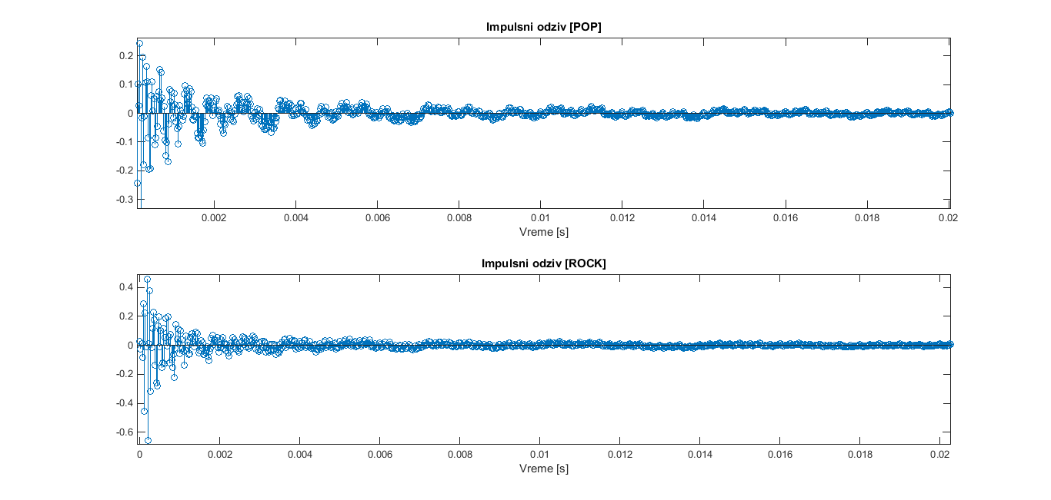

*Slika 1.7 – Zumiran impulsni odziv pri podešenim* ***POP,******ROCK***

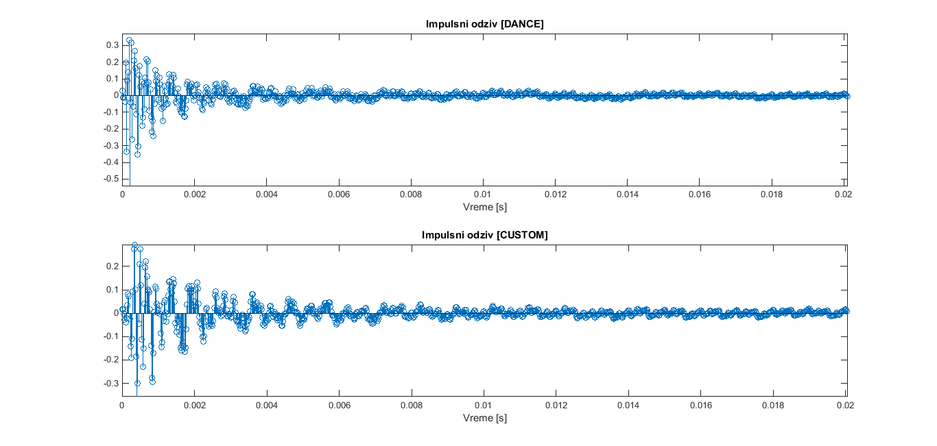

*Slika 1.8– Zumiran impulsni odziv pri podešenim* ***DANCE,******CUSTOM***

**Tačka 5** *(Frekvencijska karakteristika ekvilizatora )*

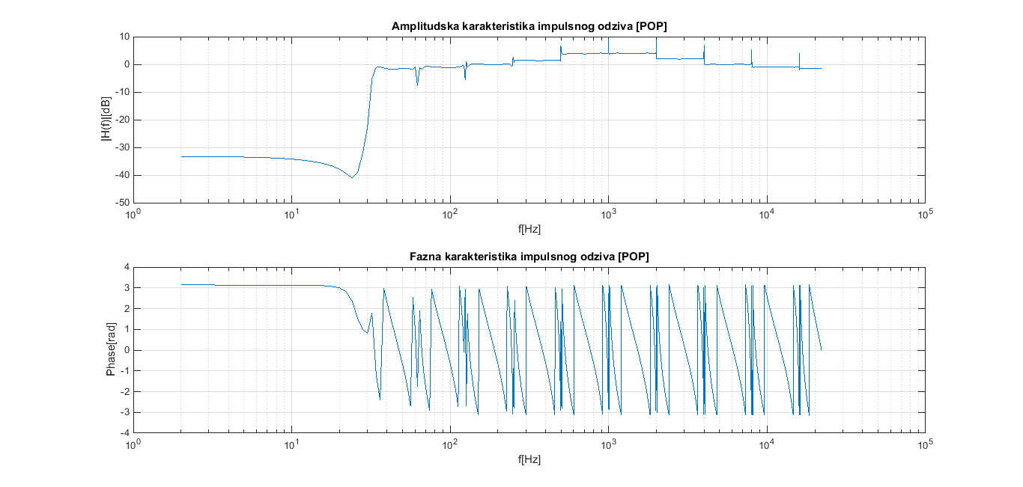

*Slika 1.9 – Frekvencijska karakteristika ekvilizatora podešen na* ***POP***

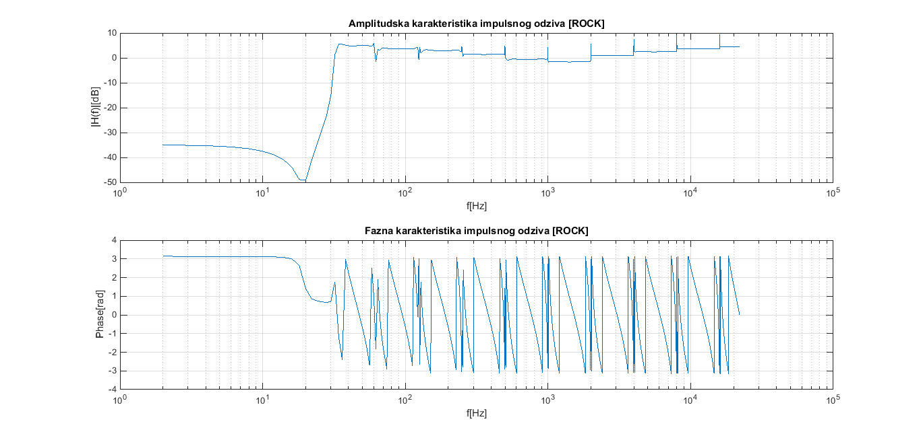

*Slika 1.10 – Frekvencijska karakteristika ekvilizatora podešen na* **ROCK**

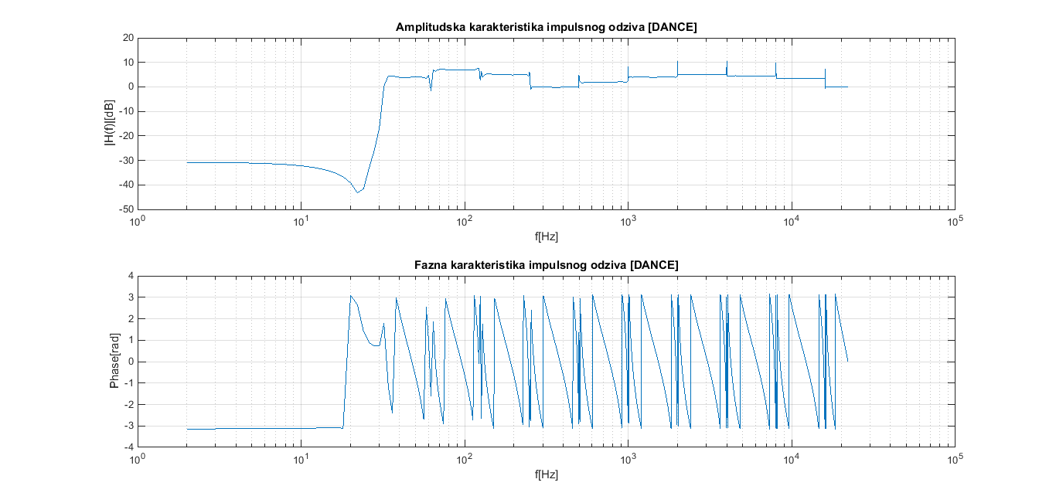

*Slika 1.11 – Frekvencijska karakteristika ekvilizatora podešen na* **DANCE**

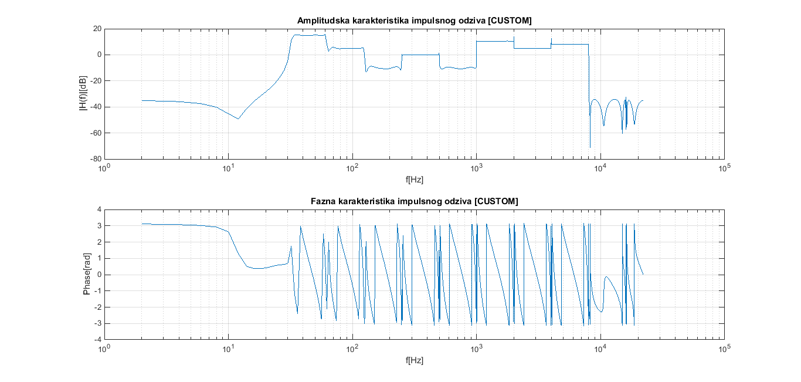

*Slika 1.12 – Frekvencijska karakteristika ekvilizatora podešen na* **CUSTOM**

**Tačka 6**

Pri izboru pesme konsultovano je sa samoproglašenim najboljim muzičkim kritičarem mogućim.

**Tačka 7**

Korišćeni filtri su : 1 PO filtar, 1 VF filtar i 9 NF filtara (gde hardverski može samo jedan da se napravi, i da mu se menja učestanost odabiranja).

**Tačka 8** (dos_resample_rat)

Funkcija dos_resample_rat menja učestanost odabiranja umnoškom prosleđenog signala. Postupak menjanja učestanosti za necelobrojni umnožak je interpolarisati signal za I decimirati za , gde bi mogao da se iskoristi postupak iz tačke dva. Niskofrekventni filtri koji se koriste pre decimacije I posle interpolacije mogu da se realizuju jednim zajedničkim NF filtrom I uprosti realizacija, što je I urađeno.

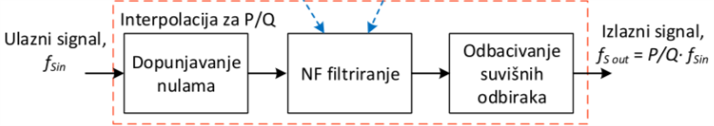

Dodavanjem nula kod Interpolacije smanjuje se snaga signala puta I zbog toga je potrebno odabirke pomnožiti sa ali zbog računa u ekvilizatoru pomnoženo je bez korena.

**Tačka 9** (Provera prethodne tačke)

Ulazni signal:

*Slika 1.13 – Ulazni signal I ulazni signal resamplovan 5/3*

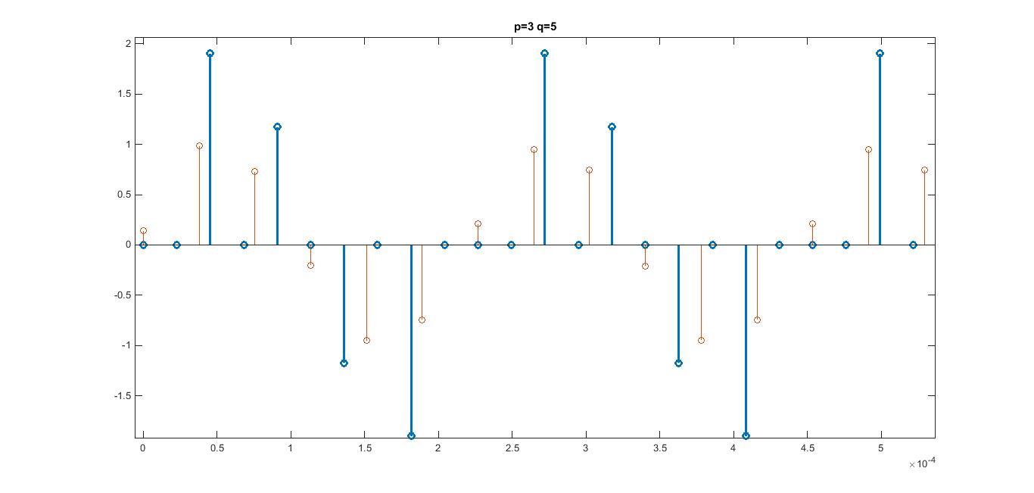

*Slika 1.14 – Ulazni signal I ulazni signal resamplovan 3/5*

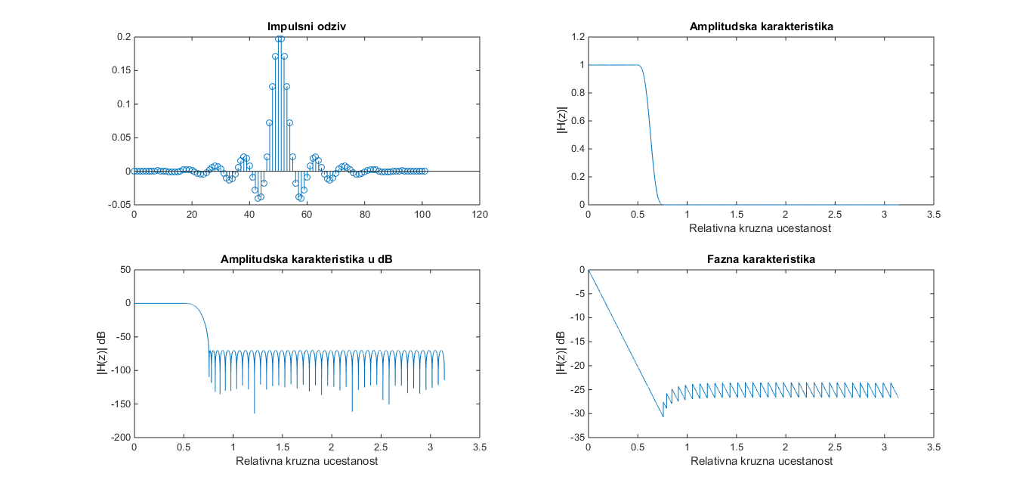

*Slika 1.15 – Filtar projektovan korišćenjem Parks-MekKlelanovog*

*optimizacionog postupka koji se koristio za*

## Deo 2 Ekvalizacija zvučnog signala

**Tačka 1** *(IIR_direct_I)*

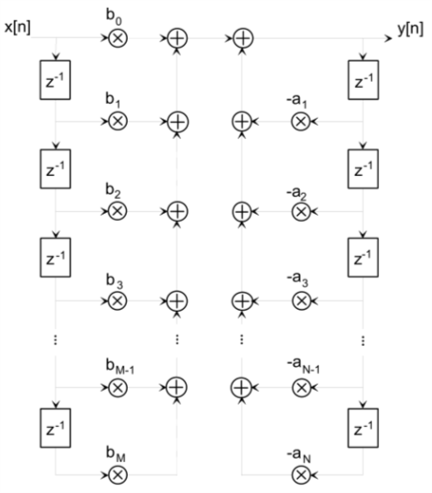Funkcija IIR_direct_I implementira strukturu za direktnu realizaciju I IIR funkcije prenosa (slika 2.1). Realizaciona struktura se dobija kaskadnom vezom dve realizacije prenosa FIR tipa, gde je jedna potiče od pubude a druga od povratne sprege izlaza.

Funkcija je realizovana tako što se izračunava pojedinačan doprinos povratne sprege I pobude, koji se pamte kao međurezultati, dok je sam izlaz zbir međurezultata.

Zbog želje da imamo model hardvera, algoritam je realizovan sa petljama u kojim se sabira element po element onako kako se to radi u hardveru.

*Slika 2.1 – Direktna realizacija I IIR funkcije prenosa*

**Tačka 2** *(FI_IIR_direct_I)*

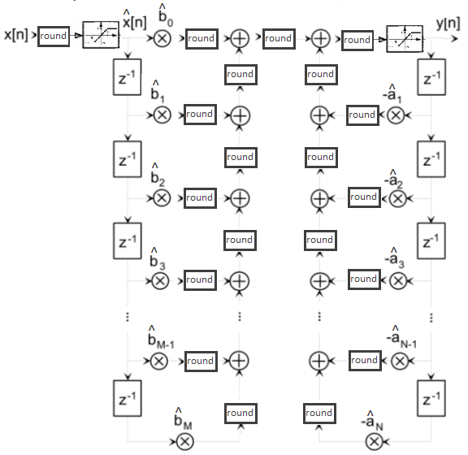Funkcija FI_IIR_direct_I realizuje funkciju prenosa istim algoritmom kao i funkcija iz prethodne tačke, jedina razlika je što koeficijenti i signali predstavljeni kao brojevi sa fiksnom tačkom. Usvojeno je da svi međurezultati imaju preciznost definisanu u opcijama ulaznih argumenata.

Zbog želje da imamo model hardvera, algoritam je realizovan sa petljama u kojim se sabira element po element onako kako se to radi u hardveru.

Zasićenje smo radili samo ulaznom, izlaznom signalu i koeficijentima u filtru, jer za rešavanje prekoračenja na taj način mora da se doda dodatna komponenta, zato su ostala prekoračenja rešena preko ,,Wrap“

S*lika 2.3 – Direktna realizacija I IIR funkcije*

*prenosa sa konačnom širinom reči*

**Tačka 3** *(Provera prethodnih tačaka)*

Ulazni signal:

Ulazni signal je sinhrono odabiran, filtar je filtar PO sa slika (1.5 I 1.6).

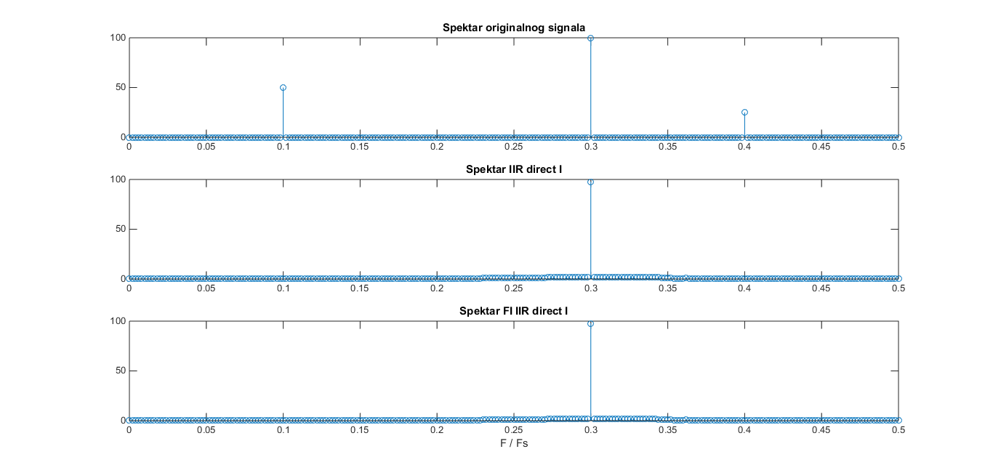

*Slika 2.4 – Originalni i filtrirani signali*

**Tačka 4**

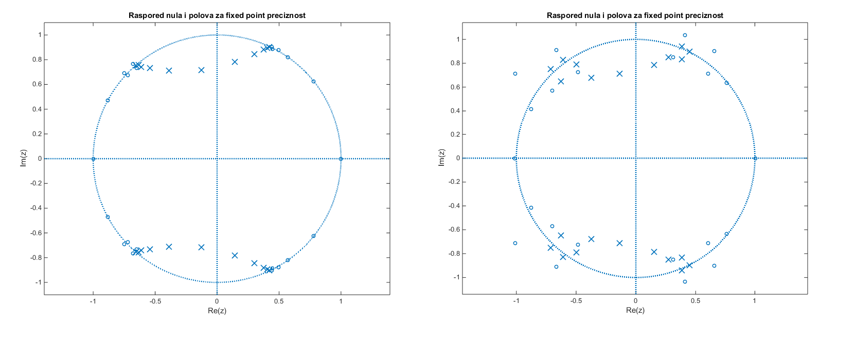Broj bita potreban za smeštanje koeficijenata filtra u imeniocu tako da filtar idalje ostane stabilan je **23**, ali zbog činjenice da se najčešće koriste dužine 16, 24 ili 32 bita, usvojićemo da je optimalan broj bita **24**. Na osnovu vrednosti koje imaju odbirci impulsnog odziva može se zaključiti da je potrebno **8** bita za celobrojni deo, **16** bita za razlomljeni deo. Korišćen je FLOOR format zaokruživanja međurezultata.

Celobrojni: **8** bita, Razlomljeni: **16** bita Celobrojni: **14** bita, Razlomljeni: **10** bita

*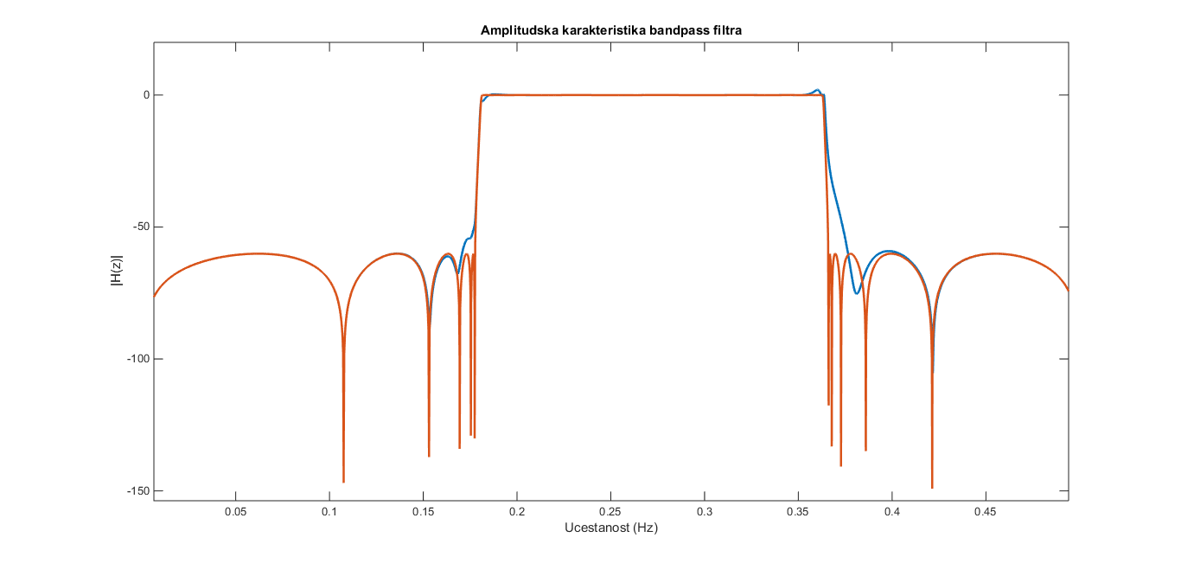 Slika 2.5 – Amplitudska karakteristika filtra PO dobijenog sa bitskom širinom* ***24*** *koeficijenata filtra I originalnog*

**Tačka 5**

Na osnovu vrednosti koje ima ulazni signal x broj bita potreban za je **24**, gde je celobrojni deo **8** bita a razlomljeni **16** bita.

Metode zaokruživanja korićene su: FLOOR, CEILLING I ZERO.

*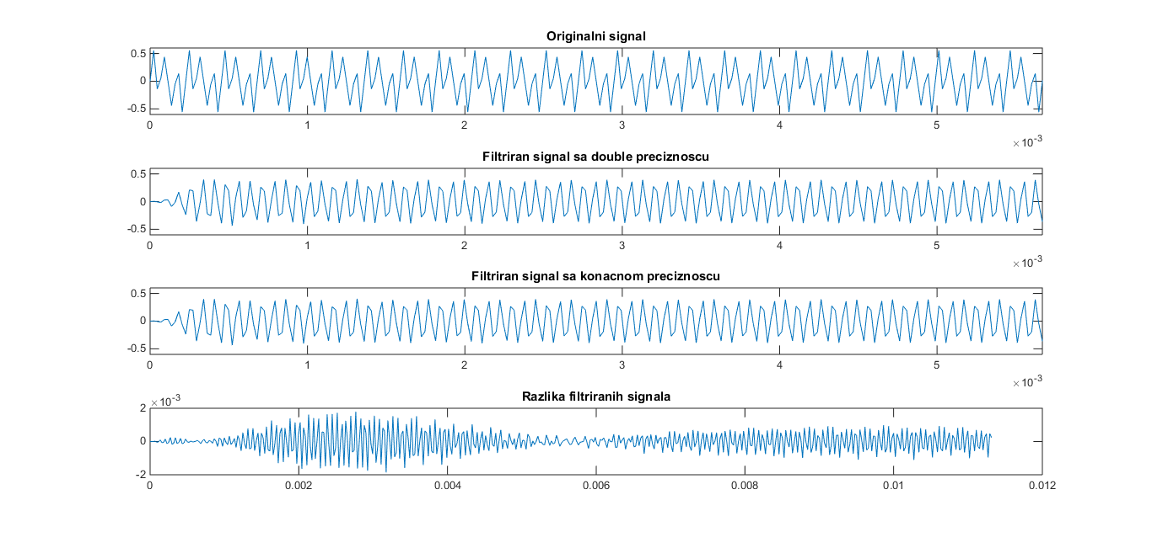 Slika 2.6 –Format međurezultata FLOOR*

*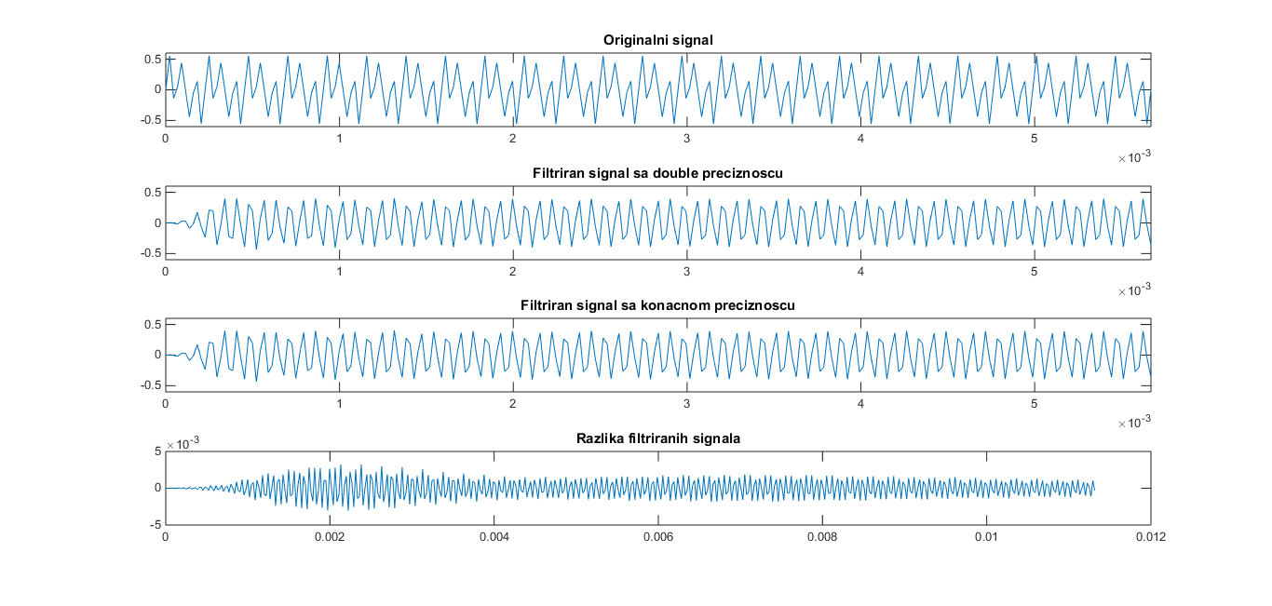Slika 2.7 – Format međurezultata CEILING*

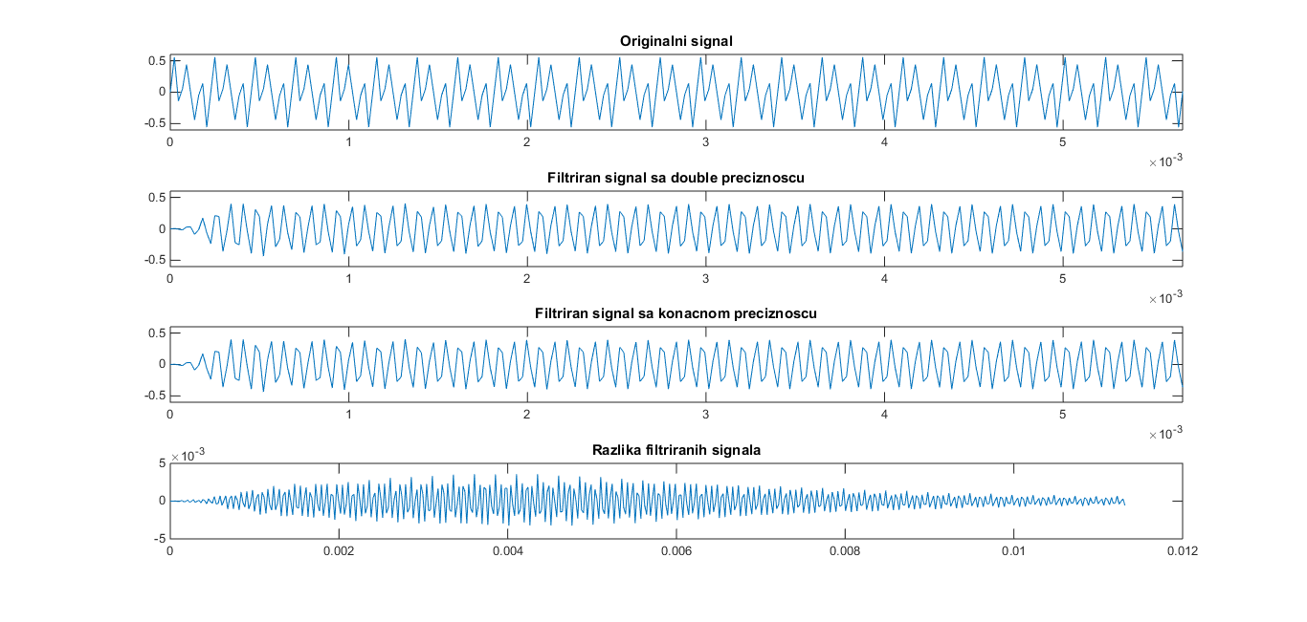

*Slika 2.8– Format međurezultata ZERO*

**Tačka 6**

Metode zaokruživanja FLOOR I CEILLING nemaju ravnomerno raspoređenu verovatnoću greške, kao što ima ZERO (što je ROUND samo što .5 se zaokružuje na niži), zbog čega bi trebali da budu lošiji u prethodnoj tački. Ispostavlja se da u konkretnom primeru optimalna metoda zaokruživanja je zaokruživanje na nižu vrednost (FLOOR), što nije u skladu sa teorijom. Rezultati ovog primera ne mogu se primeniti na opšti slučaj. Pogodnost toga što je ovaj tip zaokruživanja optimalan je što je njegova realizacija mnogo prostija od teorijskog optimalnog tipa.

## Deo 3 Implementacija FFT-a korišćenjem konačne preciznosti

**Tačka 1** *(FI_FFT_radix_2)*

Implementirana funkcija je u potpunosti zasnovana na algoritmu iz prvog domaćeg (funkcije FFT_radix_2) sa jedinom razlikom što su brojevi ograničeni sa određenom preciznošću prosleđenih parametara. Zasnovana je na rekuretno pozivanju funkcije kojim se prolazi od ,,leptira“ najbližih ulazu do onih najbližim izlazu, zasnovana je na globalnoj promenljivi koja prati do koje kolone leptira je dostigla funkcija.

Tip zaokruživanja unutar funkcije definišu prosleđeni parametri.

**Tačka 2**

Ulaz :, , broj odabiraka = 1024

Spektar prikazan na slici 3.1

**Tačka 3**

Spektar ulaznog signala iz prethodne tačke dobijen korišćenjem *FI_FFT_radix_2* je prikazan na slici 3.1.

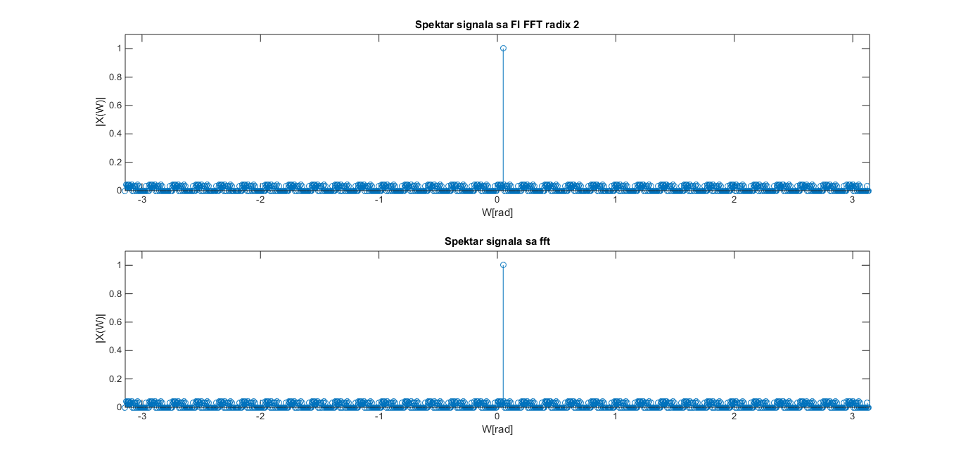Broj bita za predstavu je **21**, broj bita namenjenih za razlomljeni deo je **10** i tip zaokruživanja je **Ceiling** (zaokruživanje na veći broj).

*Slika 3.1– Spektri ulaznog signala dobijenih fft-om I FI_FFT_radix_2-om*

**Tačka 4**

Zavisnost dinamičkog opsega slobodnog od parazitnih komponenti (Spurious-Free Dynamic Range - SFDR) od bitske širine rotacionih faktora/ulaznog signala je prikazan na slici 3.2.

Broj bita za predstavu je **30**, broj bita namenjenih za razlomljeni deo je {**11, 12, 13, 14, 15, 16, 17, 18, 19, 20}** i tip zaokruživanja je **Ceiling** (zaokruživanje na veći broj).

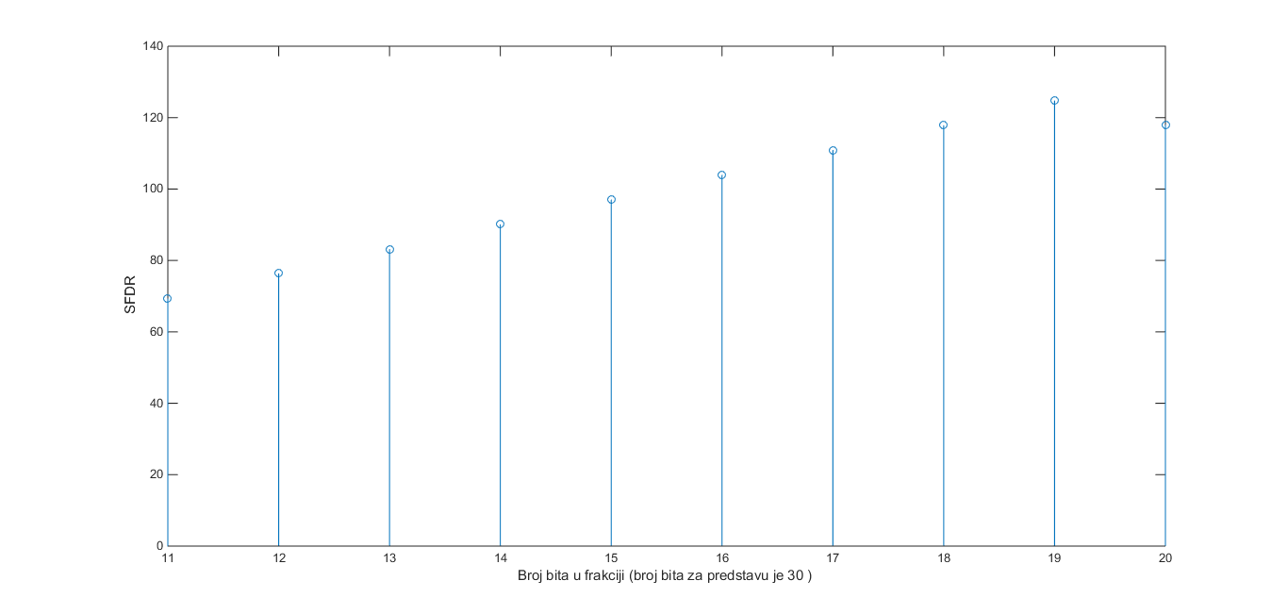

*Slika 3.2 – broj bita 30, frakcija na slici, Ceiling*